1.3.5 实验：叠加定理和戴维宁定理

一、实验目的
- 加深对线性网络中叠加定理和戴维宁定理的理解
- 学习线性有源单口网络等效电路参数的测量方法
- 学习基本直流电量的测量方法
- 学习正确使用直流电表及稳压电源

二、实验原理

1、叠加定理
任何由线性电阻元件和独立电源组成的电路N,其中每一支路的响应(电压或电流)都等于各个独立源单独作用于电路N时在该支路中产生的响应的代数和。
设线性电路在n个独立源 $w_{i}(i=1,2,…,n)$ 激励下的响应$y=f(w_{1},w_{2},.,w_{n})$
就线性电路而言,响应和激励应是线性函数关系，只要是线性电路,叠加定理就成立。
$$y=\underset{w_{1}单独作用时的响应}{\underset{⏟}{f(w_{1},0,⋯,0)}}+\underset{w_{2}单独作用时的响应}{\underset{⏟}{f(0,w_{2},⋯,0)}}+⋯+\underset{w_{n}单独作用时的响应}{\underset{⏟}{f(0,0,⋯,w_{n})}}$$
计算某独立源单独作用于电路所引起的响应时,其余独立电源都应置零,即电压源用短路代之,电流源用开路代之,并且要特别注意各分响应的方向。
定理中所说的被替换支路,一般不应该是受控支路(含受控源支路)和控制支路(支路电压或支路电流为其它支路的控制量),也不应该是磁耦合支路。
叠加定理不适合功率叠加,因为功率是电流或电压的二次函数,而不是线性函数关系。
本实验采用图所示电路。电路中有两电压源,其电压分别为 $U_{S1}$ 和$U_{S2}$。
$R_{1}=100Ω、R_{2}=51Ω、R_{3}=300Ω、R_{4}=200Ω、R_{5}=150Ω、U_{S1}=16V, U_{S2}=10V_{∘}$
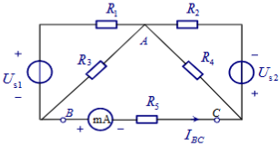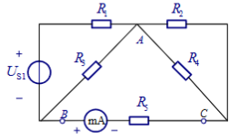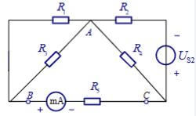
$U_{S1},U_{S2}同时作用$ $U_{S1}$单独作用 $U_{S2}$单独作用
戴维南定理 任何线性含源电阻电路N,就其两个端钮而言,总可以用一个独立电压源 $u_{oc}$ 与一个电阻 $R_{eq}$ 的串联组合来等效。其中,电压源的电压 $u_{oc}$ 等于该电路N的开路电压,即电路N不接负载时两个端钮间的电压;电阻 $R_{eq}$ 为该电路N中全部独立电源置零后所得电路 $N_{0}$ 的等效电阻。
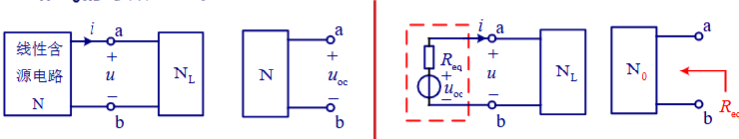
开路电压 $U_{oc}$ 的求取方法 ①分压、分流法
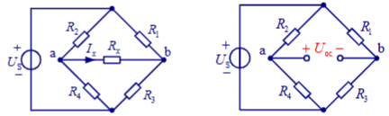 ② 回路法、节点法
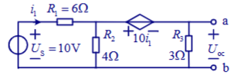
等效电阻 $R_{eq}$ 的求取
$③$ 开路电压和短 $R_{eq}=\frac{u_{oc}}{i_{sc}}$ 路电流法
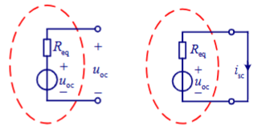
$④$ 加接测试电阻法 输出端不能短接、不能加接电源,$R_{f}$ 已知, $u_{f}$ 可测得
$$R_{eq}=\left(\frac{u_{oc}}{u_{f}}-1\right)R_{f}$$
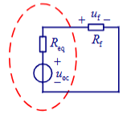
在图所示的电路中, $U_{s1}$ 和 $U_{s2}$ 同时作用情况下,把BC支路以外的部分看成是以B和C为端钮的含源两端网络。根据戴维宁定理,这一含源两端网络可以用一个电压源 $U_{OC}$ 和电阻 $R_{i}$ 的串联支路来等效代替,如图所示。
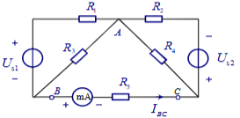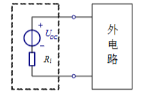
戴维宁定理实验电路图 等效戴维宁电路图
电压源等于含源网络B、C端的开路电压 $U_{OC}$ ,入端等效电阻 $R_{i}$ 可以通过测量开路电压 $U_{OC}$ 与短路电流 $I_{SC}$ 的计算得到。即:
$$R_{i}=\frac{U_{OC}}{I_{SC}}$$
当有源二端电路不便于短接时,可以在端口接上已知电阻 $R_{i}$ ,测量端口电流或端口电压 $I_{R}∼U_{OC}$ ,求得 $R_{i}$ 。
$$R_{i}=\left(\frac{U_{OC}}{U_{R}}-1\right)R_{L} \text{、} R_{i}=\frac{U_{OC}}{I_{R}}-R_{L}$$
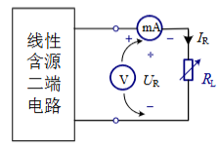

三、实验仪器

直流稳压电源
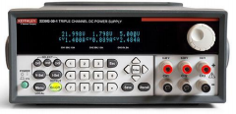

实验电路板
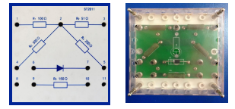

可调电阻箱
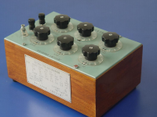

数字万用表
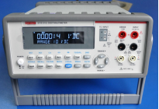

直流电流表
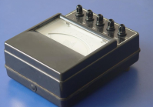

四、实验内容

1、验证叠加定理
在图5.3.1所示电路中,选择支路AB、AC、BC的电压及BC支路的电流;按图(a)、(b)、(c)测量 $U_{AB}$ 、 $U_{AC}$ 、 $U_{BC}$ 、 $I_{BC}$ ,数据填入下表中,参考方向如图中所示。电路参数见PPT第6页。
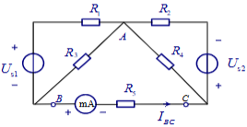
图5.3.1 实验电路图
 | $U_{AB}$/V | $U_{AC}$/V | $U_{BC}$/V | $I_{BC}$/mA
$$U_{S1}$$
$$U_{S2}$$
$U_{S1}$+$U_{S2}$
叠加误差
$$η$$

2、测量戴维宁等效电路
把图5.3.1所示电路中的BC支路取出。将其余部分作为含源二端网络,在端口测出开路电压 $U_{oc}$ 和短路电流 $I_{SC}$ ,求出入端等效电阻 $R_{i}$ 。
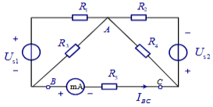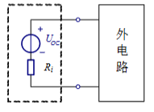
图5.31 实验电路图 等效戴维宁电路图

3、验证戴维宁定理
按图5.3.4接线, $R_{1}$ 、 $R_{2}$ 、 $R_{3}$ 、 $R_{4}$ 的串并联作为 $R_{i}$ ,B、C端口接等效电势 $E_{0}=U_{OC}$ ,测外部支路 $R_{5}$ 的电流 $I_{BC}$ 。比较此时的 $I_{BC}$ 与图5.3.1(a)中的 $I_{BC}$ 是否相等。
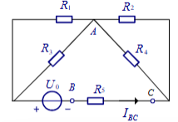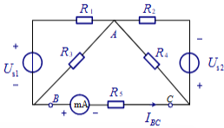
图5.3.4 图5.3.1(a)

4、测量含源网络的外特性
按图5.3.3电路接线,改变 $R_{L}$ 值,测量端口电流和端口电压,数据填入下表。绘制含源二端网络的外特性曲线,并与 $U_{OC}$ 及 $R_{i}$ 串联电路计算所得的外特性曲线相比较。
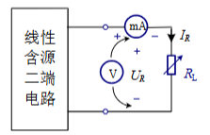
图5.3.3
$R_{L}$/Ω | 50 | 70 | 90 | 100 | $$R_{i}$$ | 130 | 150 | 180 | 200 | 250
$U_{R}$/V
$I_{R}$/V
P/W

五、现场实验图片

六、实验数据处理分析
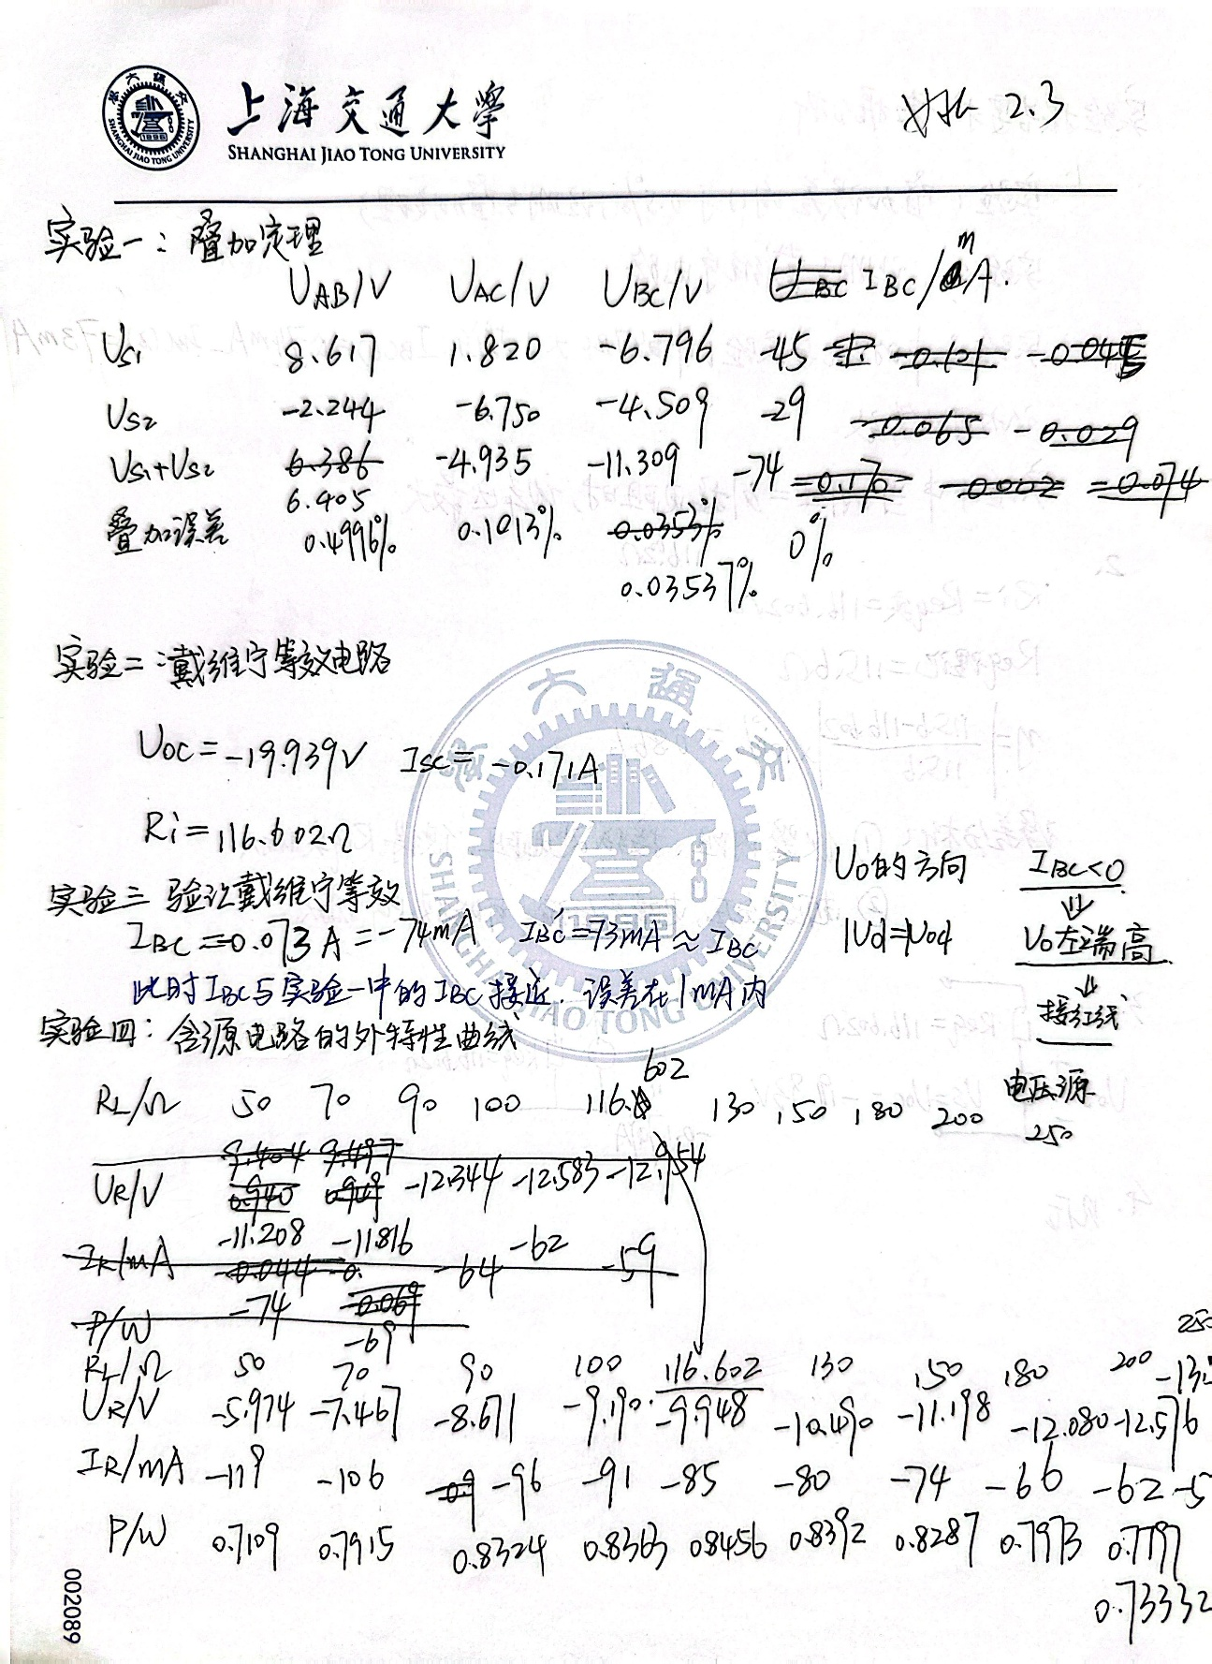
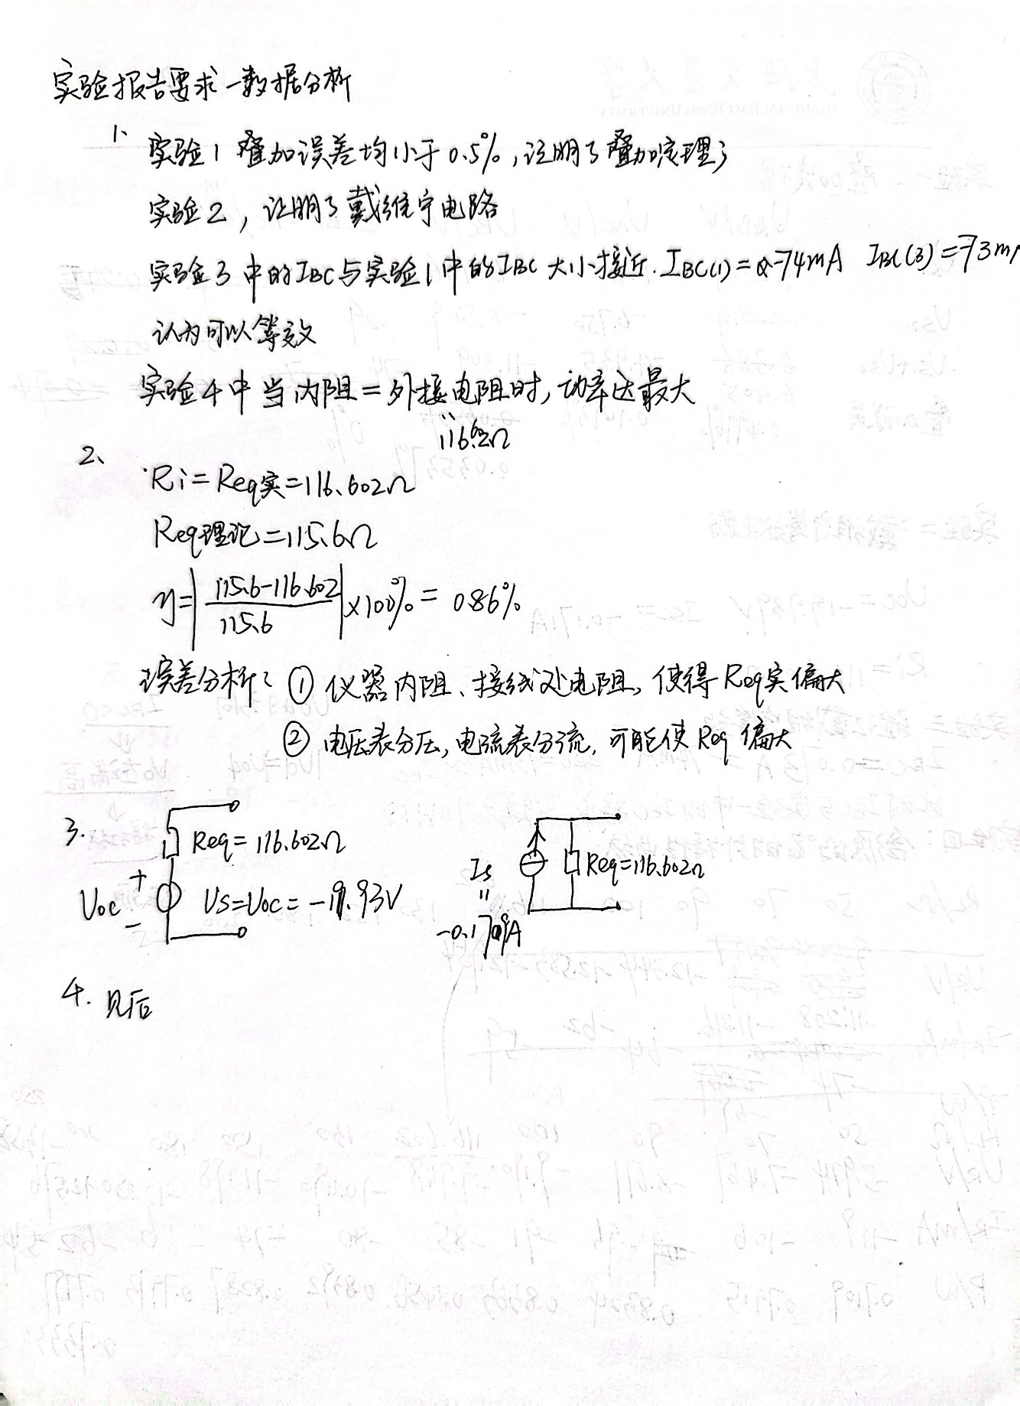

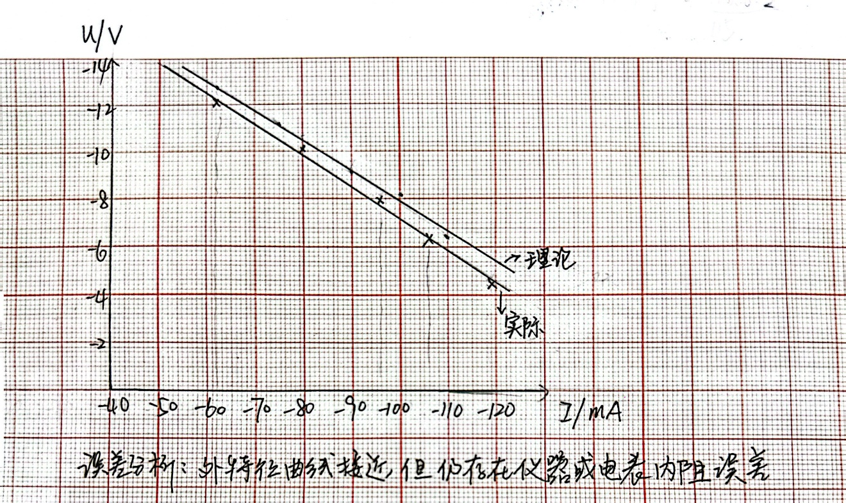

七、实验注意事项
每次测量时,电流表应串联接入所研究的支路中,电压表应并联在所研究的支路元件上。
注意实验中所用电压源的符号。
采用叠加定理时,各个电路变量的参考方向的选择尽可能保持一致。
须要注意各种情况下电流与电压的正、负符号,即由支路电流、支路电压的实际方向与参考方向是否一致,来确定被测量的正、负。
实验中应记录所用仪表的量程和内阻,以便考虑内阻的影响和分析测量误差。

八、思考题
叠加定理实验中将独立电源置零的方法给实验带来什么影响?为什么?电流表和电压表内阻对实验有何影响?
应用戴维宁定理时须注意什么?
测量含源二端的入端等效电阻还可以用其他什么方法?
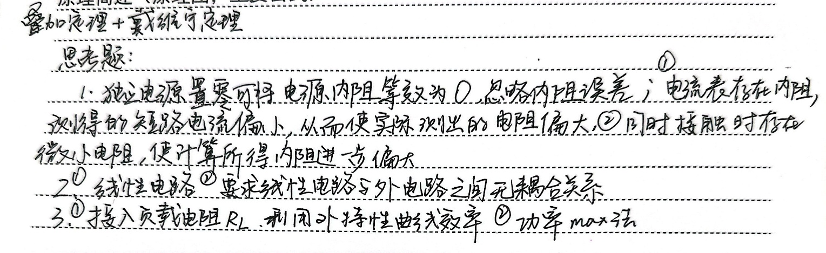

九、实验总结
本次实验围绕叠加定理与戴维宁定理展开，通过搭建直流线性电阻电路、测量不同激励下的支路电压与电流，完成了定理验证、等效电路参数测量及外特性测绘，达成了预设实验目标。
在叠加定理验证环节，分别测量了电压源US1​单独作用、US2​单独作用以及两电源共同作用时的支路电压UAB​、UAC​、UBC​与支路电流IBC​。实验结果表明，各电源单独作用产生的响应代数和与电源共同作用的实测值基本吻合，存在的微小误差主要来源于仪表内阻、线路接触电阻及读数偏差，直观验证了线性电路中响应与激励的线性叠加关系，同时也明确了功率不满足叠加特性，加深了对定理适用范围的理解。
戴维宁定理部分，通过测量含源二端网络的开路电压UOC​与短路电流ISC​，计算得到等效内阻Ri​，并搭建等效戴维宁电路进行验证，测得的负载支路电流与原电路实测电流基本一致，证明线性含源单口网络可等效为理想电压源与等效电阻串联的电路模型。通过改变负载电阻RL​测绘外特性曲线，实测曲线与理论计算曲线趋势吻合，进一步验证了等效电路的准确性。
实验过程中规范使用了直流稳压电源、万用表、电流表等仪器，掌握了开路电压、短路电流、等效电阻的测量方法，同时认识到电表内阻、电源置零方式、参考方向设定对测量结果的影响。整体实验操作规范、数据记录完整，不仅巩固了电路理论知识，也提升了直流电量测量与实验误差分析能力，达到了加深理解线性电路基本定理、掌握基础电工实验技能的实验目的。

